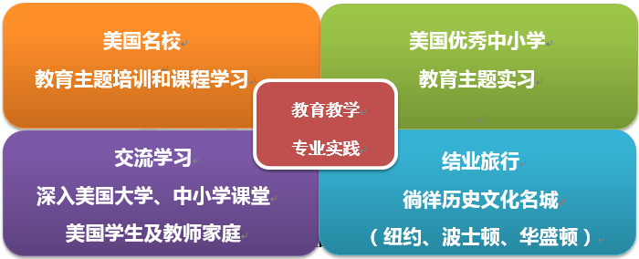

项目主要内容:
- 进入美国知名大学（马里兰大学；乔治城大学；哥伦比亚大学等）参与大学培训或访问。
- 走进美国著名中小学课堂进行实战操练，参与日常课堂教学及教学管理，提升专业实践能力
- 获得由学生实习学校的校长及指导老师核发的美国教育及教学培训证书和实习证明。
- 和美国学生家长家庭及老师们共同生活，学习，工作，参与丰富的课外活动
- 深入了解西方文化，增强英语语言应用能力，为赴美深造、工作或国内就业打下基础。
- 课余时间，主办方为学生安排丰富的文化交流及访问活动
（城市访问，主题公园，博物馆等）

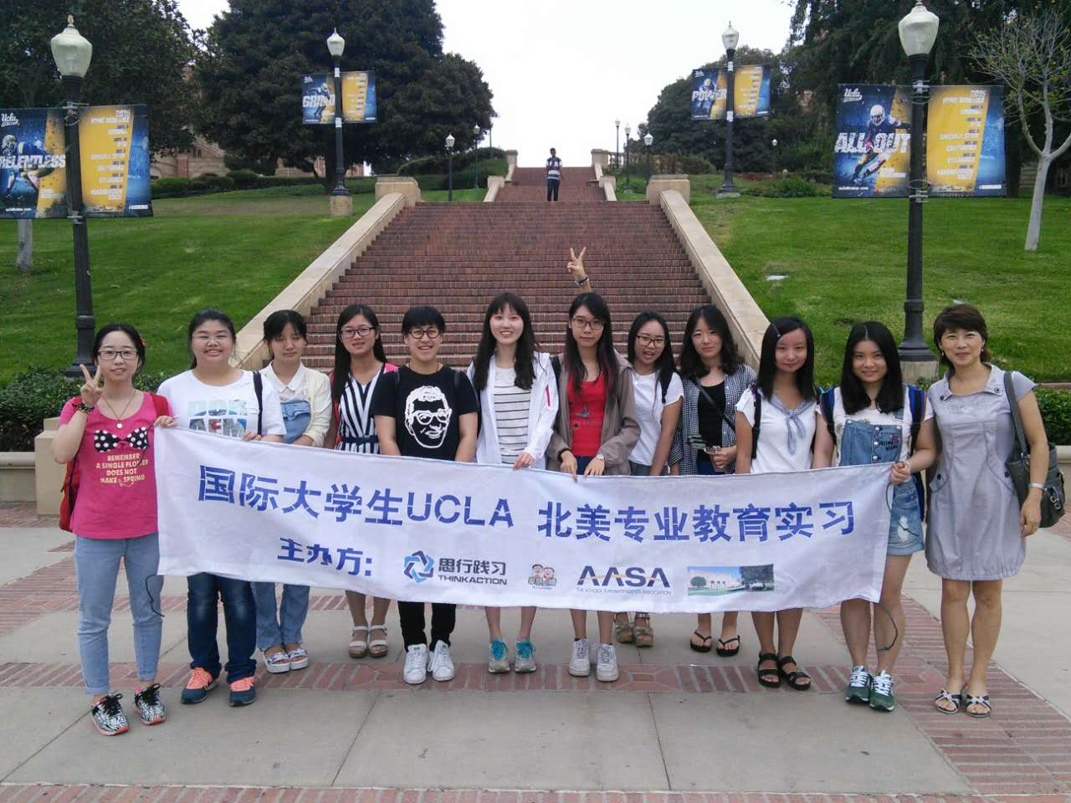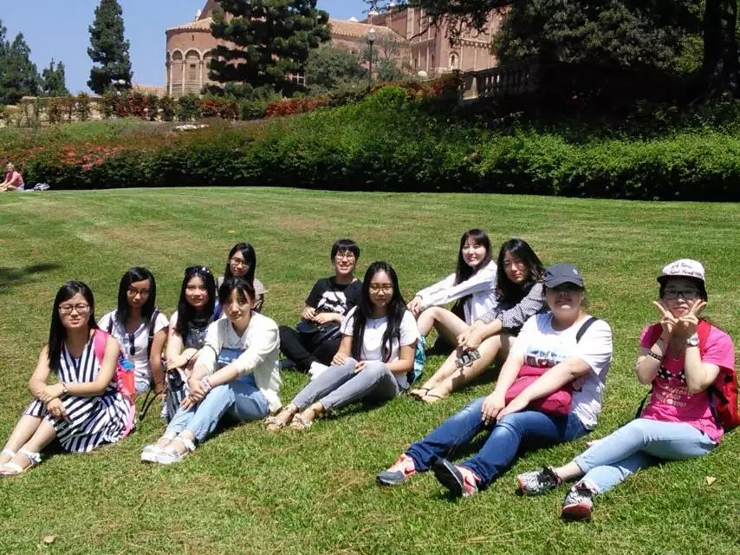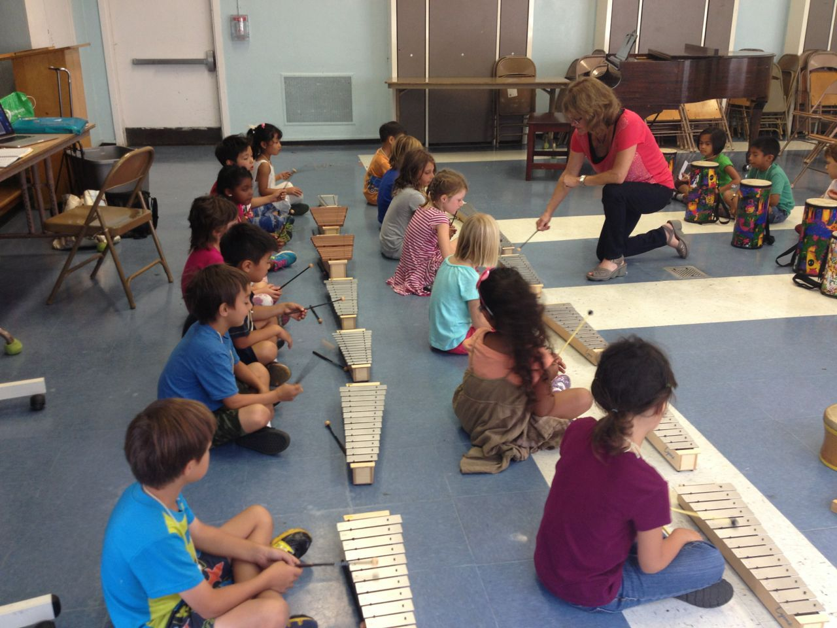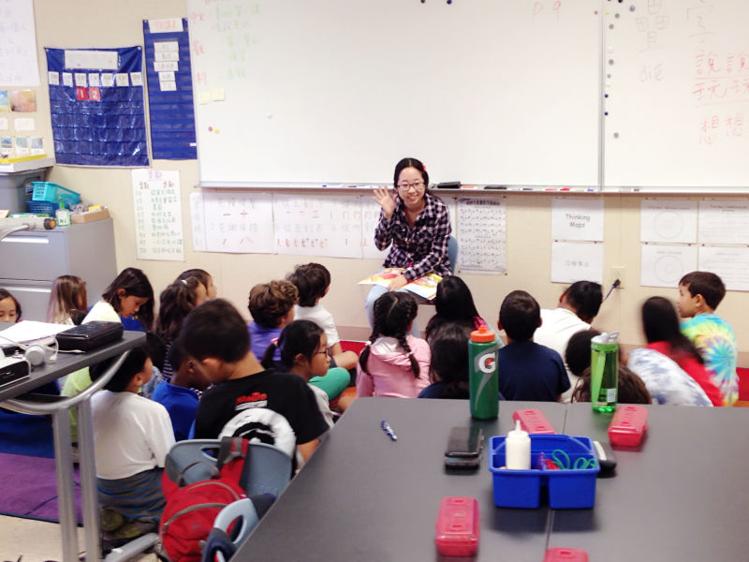

【项目介绍】
赴美教育实习项目，由思行践习（中国）联合美国多所知名大学教育系、中国国家汉办、美国东部波士顿和马里兰学区共同设计，项目旨在为我校大学生提供了一个进入美国大学进行中美教育相关培训、美国大学生活体验、实习技能岗前培训，以及进入美国公立和私立中小学，接受与自身职业发展规划相关的学习及实习机会。项目是目前国内唯一针对：涉外专业、教育及师范类专业、汉语或英语相关专业的优秀学生，以及对教育行业感兴趣的同学设计的专业见习活动。得到了美国教委及多所业界名校及名师的支持，实践基地覆盖美国多所优秀公立及私立的学校，学生们可以入校，入课堂体验真实的教学环境，和美国学生，家长，老师们共同成长，为未来在国内相关行业就业，或赴美学习以及赴美从事教育相关工作打下良好的基础。
【项目地点】（根据当地院校计划及学生个人情况安排，有特殊地点需要请咨询项目负责老师）
东海岸：马里兰州和华盛顿地区、纽约 ＮewYork City 、波士顿 Boston
【项目内容及行程安排】
时间 | 地点 | 日程安排
DAY1 | 华盛顿 | 上海-抵达，安排入住，熟悉环境
Week1  (day2-5)  和周末 | 华盛顿  马里兰大学培训  乔治城大学访问交流  美国排名前20. | 美国大学专业培训和课程及活动  - 充分了解美国的教学及教育理念、课堂观摩、课堂管理  - 中美教育对比和美国大学及中小学教育  - 实习岗前培训及注意事项等  丰富的当地文化交流活动和城市访问等娱乐活动
Week2-3  day6-19和周末 | 美国优秀中小学  BIA  RTCA  （马里兰学区国际学校） | - 根据专业不同同学会被分配到相应的年级及跟随不同的主课老师（Master teacher），入住各自接待家庭 或学校安排公寓。  - 观摩中小学课堂，进行岗前培训（教学方法及演示）及熟悉环境  全面参与美国学校的日常教学：  第一阶段：家庭和学生接待；教师会议；教案及教具准备；评分；学生日常沟通等。（实习第一周）  第二阶段：了解美国通用的教学方法（国家标准）如何影响教学，优势及主要特点，考核制度及成效。（实习第一周）  第三阶段：参与课堂设计，教具准备、进行课堂助教及学生指导，获得专业指导和学校评价。（实习第二周）  其他内容：  - 参与学生的课后辅导及完成家庭作业  - 其他学科课堂见习和观摩
Week4  (DAY19-23) | 结业旅行（纽约等地） | 大学访问、景点游览、购物等定制结业旅行
美国见习支持学校（大/中小学）（部分）
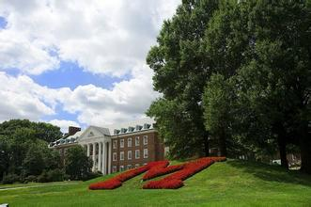
【马里兰大学】-项目期间指定培训大学（第一周）
迄今为止，马里兰大学孕育了6名诺贝尔奖获得者，10名普利策奖获得者，49位国际科学院院士和数十位福普莱特学者，被誉为“公立常春藤”。校园环境优美，位置佳，逐渐成为国外留学生竞相申请的优质高等学府。世界大学排名23位。
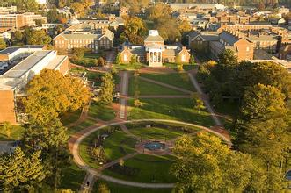
地理位置优越，临近美国的政治及文化中心华盛顿市区，校园广阔，交通便利。
2010年马里兰大学教育系设立东部中小学教师中心，为美国当地教育界培养了众多优秀教师，教育系的就业率为100%。

【乔治城大学 Georetown University】
项目期间指定访问及交流大学（第一周）
创建于1789年，世界顶尖高等学府，美国最古老的大学之一。乔治城大学位于美国首都华盛顿特区，US NEWS 本科大学排名20名。位置距离美国白宫两英里。学校的政治，国际关系，历史以及其他文科类学科世界顶尖，领先于其他常春藤高校，许多世界各国要员均毕业于此，同时各国使节的子女也在此就读，由于学校规模不大，且申请系统独立，所以能够进入的学生均为少数精英学生。在美国当地的影响力巨大。美国多名前总统，中国外交部长均为乔治城大学的校友。

【培训讲师及培训内容】
马里兰大学为项目单独安排培训讲师及助教老师，在培训期间独立开课为参与同学多方面介绍美国教育，语言训练，社会及历史文化等。
中美文化、语言、教育差异比较 | 美国中小学及大学教育,PYP教学
教育心理学和行为学 | 美国课堂管理理念和方法
关于美国大学留学申请相关讯息和指导 | 美国教师评价考核及美国双语教学
实习期间注意事项及学校相关介绍 | 美国中小学理科教学
Vivian Li （培训师及项目美国当地带队老师）,毕业于马里兰大学对外汉语研究生院。拥有美国当地教师资格证，现任美国知名私立中小学，双语教学部负责人。教学经验丰富擅长课程设计，课堂管理，活动设计及差异化教学。
Alice Zhang（马里兰大学中美交流项目负责人，现任教育学院双语教学负责人、研究生导师）
美国大学理事会AP教师培训顾问及讲员；自13年至今担任ACTEL/CAEP全美高校外语教学项目审批人。
马里兰大学教育学院教育系高级教育专家；多语种研究中心副主任；中小学外语教学研究生导师；实习生主管。
‘Pearson Education’高校外语教师项目评估测试评审专家。
同时，也是马里兰州巴尔第摩市国际学校的创始人及讲师负责人。
有丰富的高校执教经验，是美国知名双语国际教师及多个国际教育项目的顾问老师。
Daniel M. Levin （项目顾问及受邀讲师）
Ph.D.Curriculum and Instruction 理科方向的课程教学博士
马里兰大学客座教授
擅长方向：课程与教学管理；中学交叉学科教学；自然科学及理科方向的教与学；科学领域的认知和推理
马里兰大学最受欢迎的教授之一，课堂气氛活跃，善于用生动的课堂形式和互动来完成教学内容。
Chunyuan Zou（项目顾问及受邀讲师）
持有美国K12教师资格证，国际汉语教师资格证。是CTI汉考国际认证HSK考试管理人员。先后在国外从事国际教育七年时间，致力于汉语语言教育以及儿童成长研究。擅长课堂活动设计。
Jing Dai （项目顾问及受邀讲师）
经验丰富的马里兰公立学区教师，多年在美从事中学教育，非常善于设计和实施与实践相结合的教学活动。

美国见习支持学校（中小学）（部分）
【The New CY】--马里兰地区知名国际学校（私立）
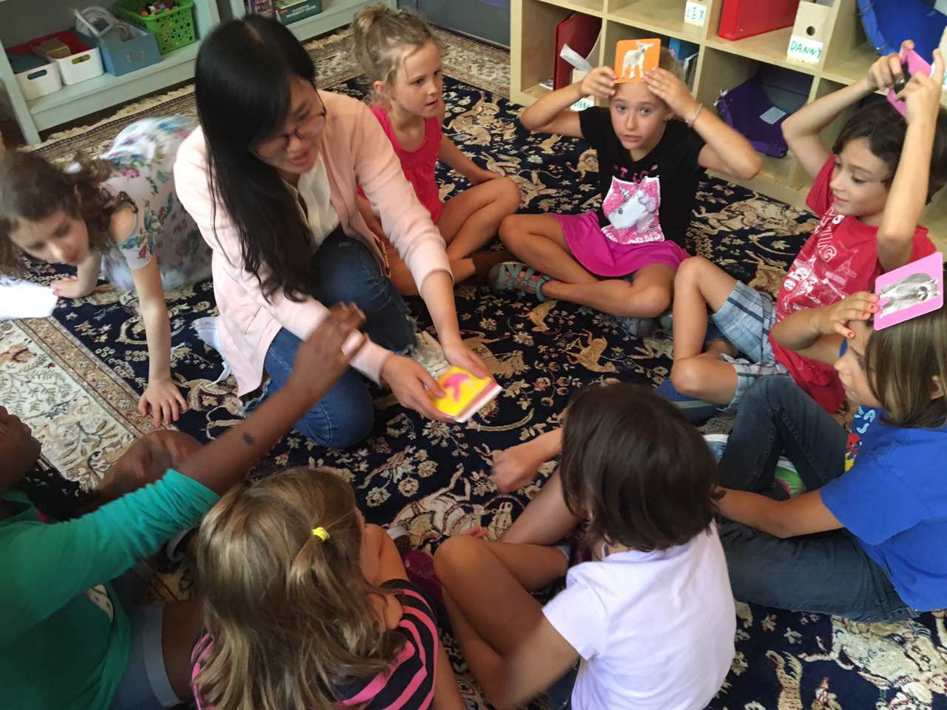
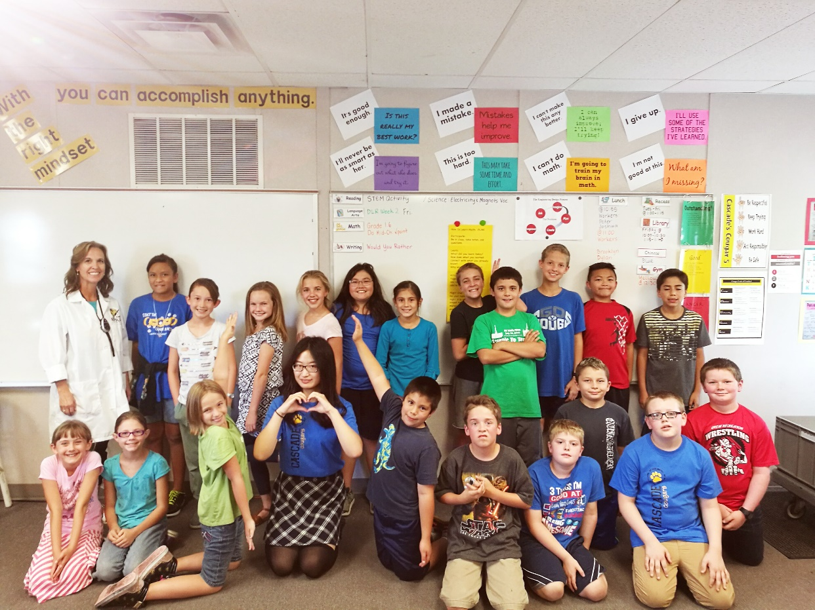
（2018年暑期 实习名额： 8人）

- 联邦政府授权的优秀私立学校，位于马里兰州。
- 蒙台梭利教学体系及理念
- 教学核心：在学习中建立学生的批判性思维、全球意识。
- 全球化的语言学校（除了英文母语课程外，学校还开设中文课和西班牙语课堂）。
实习年级：学前年级、小学、初中6-7年级
【RTCA--马里兰地区优秀国际学校（公立）】
实习名额：6人
- 始于2005年，是马里兰州规模较大的私立中小学
- 学校校区是位于新建的科技教育教学中心，面积广阔，设施完备。
- 学校不但重视文化教育，同时也将学生的身体及精神健康成长，学生的心智和价值观培养放在首位。
- 创新概念教学，行程“学习社区”让学生、教师、家长都参与到问题分析和解决中。
- 16:1师生比允许老师和学生专注于非常细致的教育方法实施。

【BIA--马里兰地区知名国际学校（公立）】
（2018年暑期项目实习名额： 6人）
国际学校位于，商业医疗等行业繁荣的港口城市巴尔的摩，学校简称： B.I.A 。B.I.A是巴尔的摩市开始的第一所特许双语公立学校，解决了市区工作的居民对于双语教育的需求。
学校年级： 学前年级、小学、初中（6-8年级）。教学语言： 英语，中文，俄语，法语。
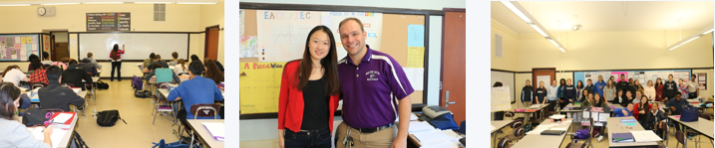

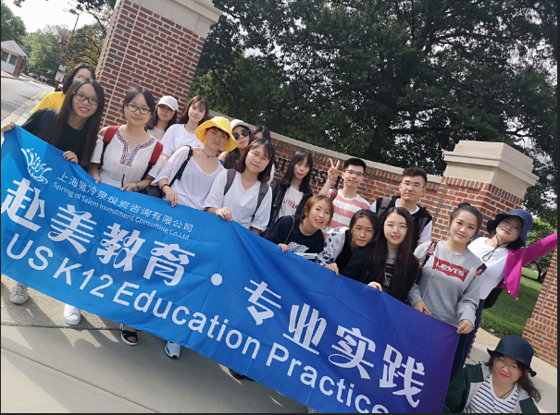
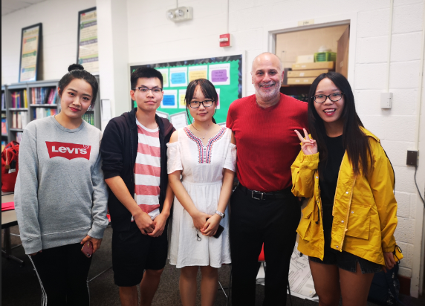

- 实习经历： 完整的参与学校各个环节的实践经历。
- 专业培训： 小班定制化专业培训，知识及工作经验丰富的导师提供指导和演示。
- 证书证明： 美国大学课程培训证书；及美国中小学颁发的实习证明。
- 丰富活动： 参与大学及中小学课外活动，和老师及学生深度交流。
- 家庭住宿： 入住美国学生家长或老师家庭，深入体验美国文化，结交国际友谊。
- 课余生活：畅游华盛顿、纽约美国两大文化、经济中心。
- 十年美签：签证通过率有保障，一次获得十年有效。
- 职业机会和发展规划：结交行业精英，获得宝贵海外深造和就业讯息，助力未来职业规划。
【项目运行】
住宿及用餐标准：寄宿家庭(1-2人/家庭)
一日三餐，单独的住宿房间，安全舒适的生活环境。交通便利。
报名时间：2018年9月-2017年10月30日（每个学校实践名额有限，请同学尽早提交申请）
活动时间：2019年寒假 暂定1月13日-2月1日（3周）
【申请条件】
- 具有较好的英语听说能力，能够和美国的学生和家长沟通，通过主办方及学校遴选及测试。
- 身体健康，能提供真实的在校和个人证明材料（包括在校证明和语言成绩证明）
- 无任何犯罪记录
- 能承担项目支出和提供要求的证明文件（报名同时需要尽快办理护照信息）
- 无专业限制，需要对教育主题感兴趣，具备较好独立和学习能力。
- 往届项目学生视频：http://v.youku.com/v_show/id_XMjY1OTgwNjA0MA==.html
【咨询及报名】
手机：（86）18121080255 于老师（可添加微信）
QQ： 1342564429 （咨询QQ ）
报名邮箱： Priscilla.yu@thinkaction.cn
【项目费用】
申请服务费： ￥2500 元 美国项目费：$ 4,680美金
费用包含：
- 所有培训费用、讲义费用和邀请函
- 在美国和国内的实训前培训，行前辅导和签证辅导费用
- 相关美国签证培训及预约及邀请函等材料费用
- 在美国境内的统一活动交通费和接送机费用
- 在美国行程中住宿费（寄宿家庭/酒店/公寓）和餐费（在美生活费）
- 在美期间行程内的景点旅游门票，餐费和交通费用
- 在美培训、实习及访问期间学校的相关场地，讲师及行政费用
- 中美国际旅行意外及医疗保险
- 中美两方派出的工作人员随团协助及24小时紧急服务
费用不含：中美往返机票费用及个人证件费

【往期优秀学生反馈】
我们的实习学校生源质量高，学生需经过考试才能进入这所学校，且在这所学校也是时常考试，因而学生通常都较为勤奋刻苦。 不同于国内教学环境，这里的物理教室摆放着物理实验用具，如弹簧测力计 尺 砝码等。桌子并不是国内的摆放方式，往往是一张三人长的黑色木桌相对，六人一组，分成5组，方便学生分组实验，在实验中学习，桌上会放置书本的复印件和打孔机。在教室的正前方有白板，在侧边有投影仪。
我作为助教就会帮助老师对学生提出的部分问题就行回答，同时启发他们加深思考，对于实验中出现的问题给学生提供及时的反馈，同时给他们足够的信息，不仅仅知道错在哪儿了，还应该知道为什么错，如何改正。根在实习过程中我发现：美国强调学生的独立自学，中国强调按照课程要求一步步进行，导致中国的学生虽然能力出众但是缺乏一定的活性，美国的学生创造力强，学习兴趣浓厚，但是解题能力不如中国学生。美国课堂比较讲究参与，所以物理课堂里实验比较多而且需要学生全身心参与，中国课堂比较讲究学生的知识吸收，所以很多实验由教师完成且工具相对简陋。
【2016季 盛蕴杰】
从听课到教美国学生数学，努力用英语表达出要表达的意思，幸好美国学生很有耐心的听我的中式发音，耐心的学习。遇到口音很重的Robert老师，也愿意为了我重复说话三四遍，给老师们用纸折的正四面体和花，他们会很感动然后把这些都贴在墙上。课后和老师说求面积题的法二和法三，学生们因为得到了Easier的解法而鼓掌庆祝。家庭为我们尽心准备和安排，与他们相处非常愉快，收获许多鼓励和感动
这次实习感悟到很多很多，美国教育的发光点。
【2017季 周旻晖】
就要离开美国了，有些遗憾时间没有能够更久一点，再多给我一些时间和孩子们相处。感谢老师们对我们的照顾和帮助，感谢学校我带的班级的孩子们陪伴了我的实习和成长，感谢一路结识的来自各地的伙伴。爱文学校真的是一所非常棒的私立学校，老师们耐心而热情的指导，总结，结束项目后还提供很多教学网站资源给我们。
【2017季 关欣 】
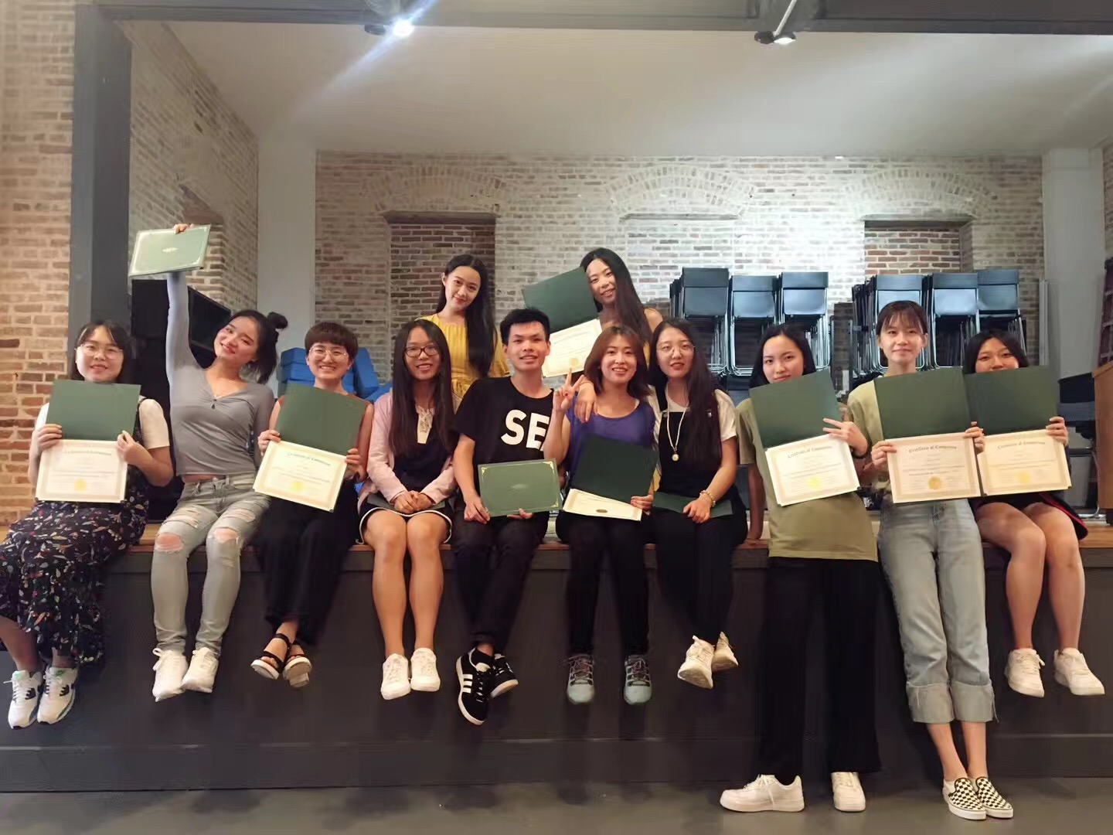
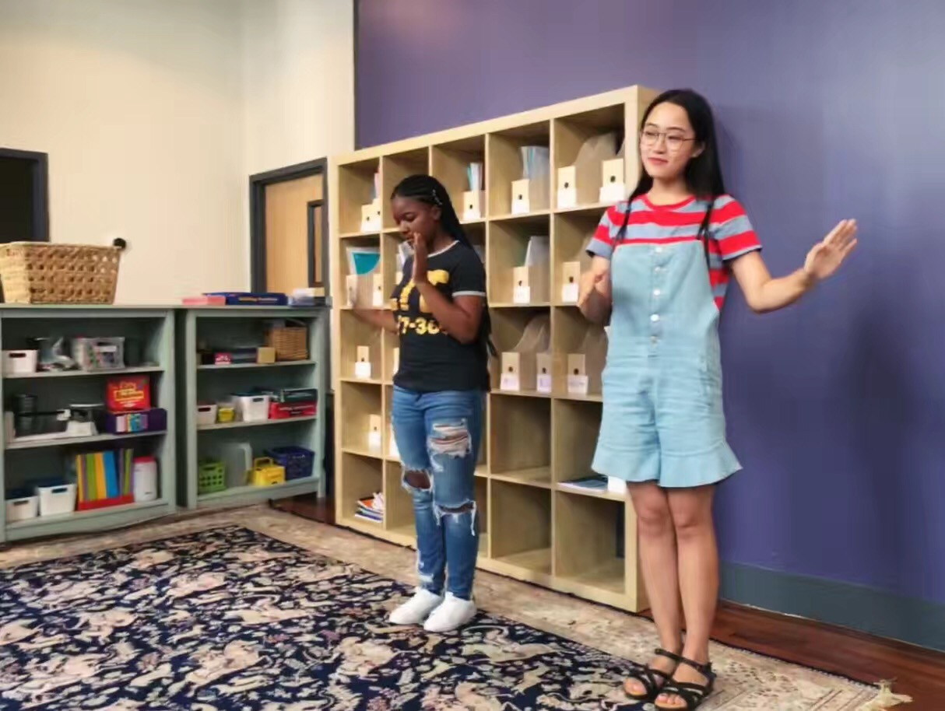

美国华盛顿教育实习项目报名表
申请人姓名 |  | 性 别
身 份 证 号 |  | 出 生 日 期
所在院系 |  | 年级/专业
有无护照 |  | 手 机
E—mail
是否有一起报名的同学：
姓名（安排接待家庭可参考分配）：
本人英语水平 未通过英语等级考试，但可进行日常交流 通过大学英语四级
通过大学英语六级 通过英语专业四级
托福（新托80分以上/旧托550以上） 其他_____
个人任职、实习以及社会活动情况（包括家教或者兼职教师或助教等活动）：

个人特长及爱好：

家长意见： 申请人（签字）：
----------------------------------------------------------------------------------------------------------------------------------------------------

项目咨询及报名：每周一至周五8:30-18:00 周六：上午9:00-12:00 咨询热线：18121080255
其他时间：于老师 18121080255 或添加QQ:1342564429

